

|  |  |  |  |
| --- | --- | --- | --- |
| 活動名稱 | 112學年度第二學期生命教育  「統測、會考包中祈福成果報告表」 | | |
| 活動日期 | 113年4月23日(四) | 活動地點 | 職三、國三各班教室 |
| 活動對象 | 餐三、國三師生 | 參加人數 | 師生180人 |
| 活動項目簡述 | 校長帶領輔導主任、認輔老師及師長，到餐三及國三各班教室將象徵包中的包子、粽子贈予每位考生，勉勵考生提高分數，包中理想學校，祝福考生考試順利、金榜題名。 | | |

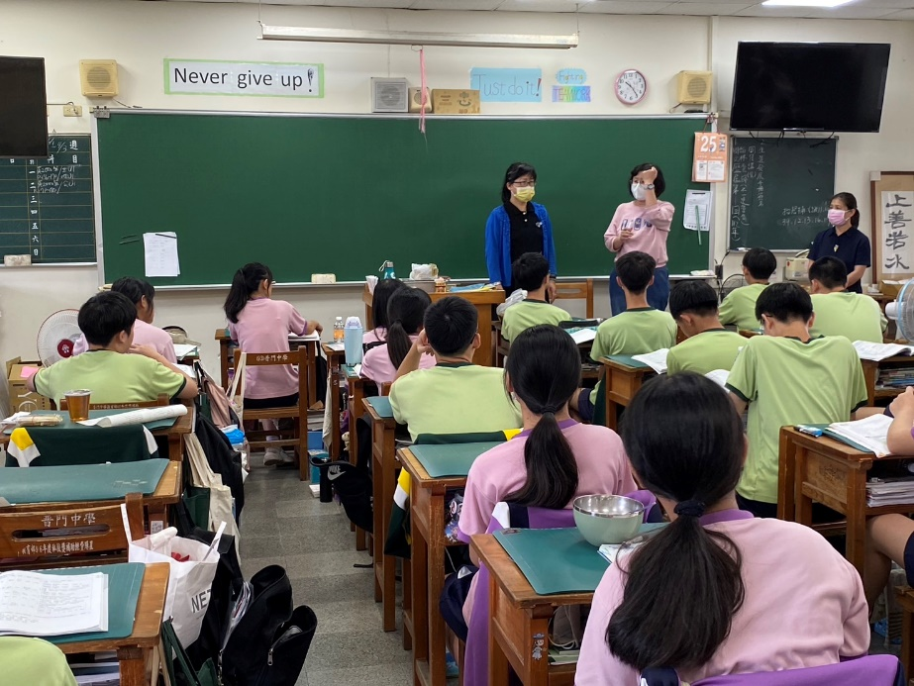

**佛光山學校財團法人高雄市普門高級中學**

**112學年度第二學期考生包中祈福活動成果照片**

|  |
| --- |
| D:\1080501輔導室\輔導-活動照片\112學年度\1130423統測會考考生包中照片\S__77144078_0.jpg |
| 師長入班祝福考生「包中」 |
| D:\1080501輔導室\輔導-活動照片\112學年度\1130423統測會考考生包中照片\S__77144081_0.jpg |
| 師長祝福考生考試順利金榜題名 |

**佛光山學校財團法人高雄市普門高級中學**

**112學年度第二學期考生包中祈福活動成果照片**

|  |
| --- |
| D:\1080501輔導室\輔導-活動照片\112學年度\1130423統測會考考生包中照片\S__77144085_0.jpg |
| 師長祝福考生考試過關得到好成績 |
| D:\1080501輔導室\輔導-活動照片\112學年度\1130423統測會考考生包中照片\S__77144101_0.jpg |
| 師長祝福考生考試順利金榜題名 |

**佛光山學校財團法人高雄市普門高級中學**

**112學年度第二學期考生包中祈福活動成果照片**

|  |
| --- |
| D:\1080501輔導室\輔導-活動照片\112學年度\1130423統測會考考生包中照片\S__77144090_0.jpg |
| 師長入班祝福考生「包中」 |
| D:\1080501輔導室\輔導-活動照片\112學年度\1130423統測會考考生包中照片\S__77144092_0.jpg |
| 師長祝福考生考試過關得到好成績 |

**佛光山學校財團法人高雄市普門高級中學**

**112學年度第二學期考生包中祈福活動成果照片**

|  |
| --- |
| D:\1080501輔導室\輔導-活動照片\112學年度\1130423統測會考考生包中照片\S__77144094_0.jpg |
| 師長勉勵考生考試過關得到好成績 |
| D:\1080501輔導室\輔導-活動照片\112學年度\1130423統測會考考生包中照片\S__77144105_0.jpg |
| 考試順利金榜題名 |